Projet d’Accompagnement Personnalisé :

« Grandeurs et unités »

Descriptif :
Niveau : 5ème

Domaine du socle commun de connaissances, de compétences et de culture : domaine 1 Les langages pour penser et communiquer (Langages scientifiques, mathématiques et informatiques)

Compétence travaillée : Passer d'une forme de langage scientifique à une autre

Modalités d’organisation : Ce projet d’AP s’envisage sur 5 séances et s’organise après une évaluation diagnostique permettant de réaliser des groupes de besoin.
En fonction des résultats de l’évaluation diagnostique (qui ne sera pas corrigée), on pourra réaliser des groupes de 4 niveaux de maîtrise différents (il pourra y avoir plusieurs groupes pour un niveau de maîtrise).
Ces groupes peuvent évoluer tout au long du projet en fonction de la réussite des élèves. Il peut même être intéressant qu’un élève se voie passer d’un groupe à l’autre et prenne conscience de ses progrès.

Les groupes de besoin correspondent aux niveaux de maîtrise du socle commun : Maîtrise insuffisante / fragile / satisfaisante / Très bonne ; mais on pourra leur donner d’autres noms pour les élèves, ou numéroter les groupes ou des couleurs. L’objectif étant que les élèves des groupes « maîtrise insuffisante » ou « maîtrise fragile » passent à un groupe différent. L’idéal serait d’arriver à deux niveaux de groupe pour les dernières séances.
En fin de projet, l’évaluation diagnostique (ou une évaluation similaire) sera redonnée et l’élève pourra observer ses progrès.

Progressivité : Ce projet d’AP envisagé en 5è est essentiellement basé sur les grandeurs : longueur, masse, volume mais peut se voir étayé ou évoluer en classe de 4è puis de 3è avec d’autres grandeurs et à des niveaux de complexité plus importants.

1ère partie : L’évaluation diagnostique (exemple)

- Associer à chaque proposition la longueur correspondante :
(NB : Toutes ces propositions concernent une même grandeur physique : la longueur)
Longueur d'un bus  Epaisseur d'un téléphone portable  Taille d'un homme adulte  Longueur d'un terrain de foot  Hauteur d'un immeuble de 5 étages  Epaisseur d'une carte à jouer  Taille d'un bébé  Largeur de la France d'Ouest en Est | •  •  •  •  •  •  •  • | • 1000 km  • 1 dam  • 8 mm  • 1,90 m  • 55 cm  • 0,3 mm  • 1,2 hm  • 15 m

- Plusieurs multiples ont été utilisés. Lesquels ?
•  •  • | •  •  •

- Ecrire toutes ces mesures en utilisant la même unité :
• 1000 km =  • 1dam =  • 8 mm =  • 1,90 m = | • 55 cm =  • 0,3mm =  • 1,2 hm =  • 15 m =

Le tableau de conversion ci-dessous peut être utilisé mais les résultats doivent figurer ci-dessus dans les égalités.
km | dam | dam | m | dm | cm | mm

- Associer à chaque proposition la masse correspondante
(NB : Toutes ces propositions concernent une même grandeur physique : la masse)

Masse d'un poids lourd  Masse d'un téléphone portable  Masse d'un homme adulte  Masse d'un ballon de foot  Masse de la Terre  Masse d'une boîte de petits pois  Masse d'un bébé  Masse d'une plume | •  •  •  •  •  •  •  • | • 150 g  • 85 kg  • 200 g  • 3,8 kg  • 1 cg  • 33 tonnes  • 420 g  • 6000000000000000000000 t

- Plusieurs multiples ont été utilisés. Lesquels ?
•  • | •  •

- Ecrire toutes ces masses en utilisant la même unité
• 150 g =  • 85 kg =  • 200 g =  • 3,8 kg = | • 1 mg =  • 33 t =  • 420 g =  • 6000000000000000000000 t =

Le tableau de conversion ci-dessous peut être utilisé mais les résultats doivent figurer ci-dessus dans les égalités.
t  « tonnes » | q  « quintal » |  | kg | hg | dag | g | dg | cg | mg

- Comment mesure-t-on la masse d'un objet ?
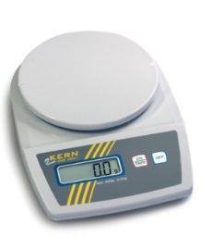
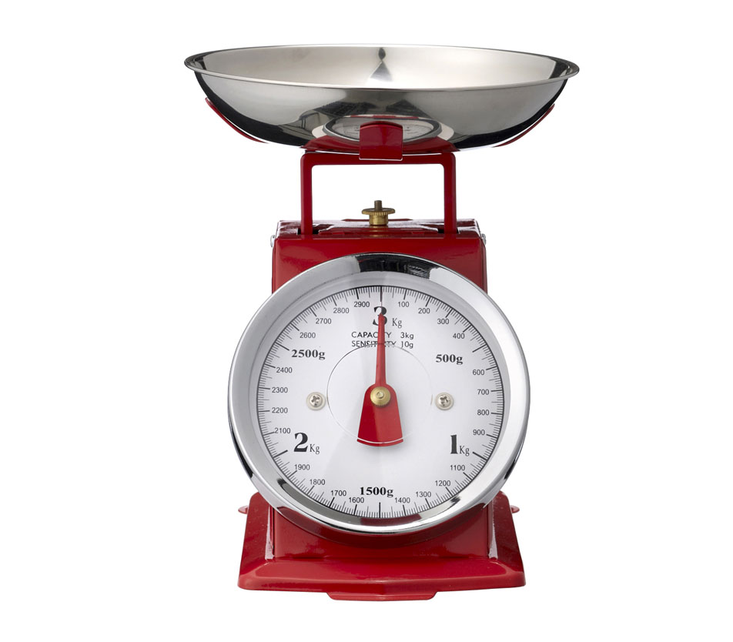
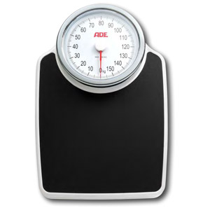
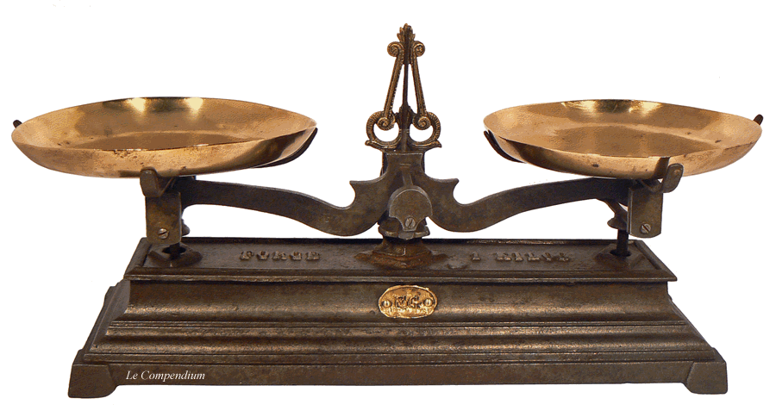

Tous ces instruments servent à mesurer la même grandeur physique : la masse
Quelle différence peut-on faire entre eux ?
……………………………………………………………………………………………………………………………………..
……………………………………………………………………………………………………………………………………..

- Associer à chaque proposition le volume correspondant
(NB : Toutes ces propositions concernent une même grandeur physique : le volume)

Volume d'une brique de lait  Volume d'une baignoire  Volume d'un verre  Volume d'un ballon de foot  Volume de l'eau du lac Léman  Volume d'une gourde de compote | •  •  •  •  •  • | • 25 cL  • 125 mL  • 1 L  • 30 daL  • 56 dL  • 89 km³

- Plusieurs multiples ont été utilisés. Lesquels ?
•  •  • | •  •  •

- Convertir toutes ces mesures en litres
• 25 cL  • 125 mL  • 1 L | • 30 daL  • 56 dL  • 89 km³

Le tableau de conversion ci-dessous peut être utilisé mais les résultats doivent figurer ci-dessus dans les égalités.
 |  | km³ |  |  | hm³ |  |  | dam³ |  |  | m³ |  |  | dm³ |  |  | cm³
 |  |  |  |  |  |  |  |  |  |  | kL | hL | daL | L | dL | cL | mL

- Associer à chaque proposition sa valeur :
Volume d'une brique de jus d'orange  Masse d'une bouteille d'eau  Volume d'un dé  Longueur du côté d'un dé  Hauteur d'une porte  Masse d'une boîte de maïs | •  •  •  •  •  • | • 4 cm³  • 2, 05 m  • 1 L  • 420 g  • 16 mm  • 1,5 kg

2ème partie : Utiliser l'évaluation diagnostique pour former les groupes de besoin

Groupes de besoins  Critères  disciplinaires | Maîtrise insuffisante | Maîtrise fragile | Maîtrise satisfaisante | Très bonne maîtrise
Notions d'ordre de grandeur (longueur, masse et volume) | Peu de notions d'ordre de grandeur | Des notions d'ordre de grandeur de longueur et de masse (dans les unités du SI seulement) | Bonnes notions d'ordre de grandeur de longueur et de masse  Des problèmes avec celui des volumes | Ordre de grandeurs  bien identifiés
Connaissance des unités | Confusion entre les unités de masse, de longueur et de volume  Confusion entre les notions de grandeur et d'unité | Confusion entre les unités de masse, de longueur et de volume | Bonne connaissance des unités usuelles de masse et de longueur.  Des difficultés avec les unités de volume | Connaissance parfaite des unités et grandeurs correspondantes et inversement
Conversions | Mauvaise utilisation du tableau de conversion | Des erreurs de conversions, essentiellement pour les valeurs décimales | Bonne utilisation du tableau de conversion, y compris les valeurs décimales | Conversions faites sans utilisation du tableau et sans erreurs, y compris les valeurs décimales

3ème partie : Programmation envisagée sur 5 séances

Groupes de besoins  Critères  disciplinaires | Maîtrise insuffisante | Maîtrise fragile | Maîtrise satisfaisante | Très bonne maîtrise
Séance 1  « Les conversions » | Travail pratique de prises de mesure de longueur en rapport avec l'évaluation diagnostique  Travail avec des fiches et l'aide de l'enseignant sur l'utilisation du tableau de conversion  Comment y inscrire les longueurs à convertir?  Comment trouver le chiffre des unités ?  Exemples de conversions simples puis de difficulté croissante  Convertir d'une unité plus grande vers une plus petite (2 km = ....m)  Convertir d'une unité plus petite vers une plus grande (2 m = ......km)  Utiliser des valeurs des longueurs entières, puis décimales | Travail avec des fiches (plus aide ponctuelle du prof)  sur l'utilisation du tableau de conversion  Exercices d'application de conversion de niveau croissant, en particulier valeur décimales | Travail en autonomie (1/2) : Production d'une fiche méthode "comment utiliser un tableau de conversion de longueur et de masse"  A partir du didapage grandeur et unités  http://www.col-bugatti-molsheim.ac-strasbourg.fr/PSD/index.php?act=voircours&cours=grandeurs | Travail en autonomie (1/2)  Production d'un diaporama ou d'une affiche sur l'histoire du mètre à partir du site :  http://www.maths-et-tiques.fr/index.php/histoire-des-maths/geometrie/histoire-du-metre  Ou au CDI
Séance 2  « La masse » | Travail de prise de mesure de masse  Mesurer une masse (pour un objet ou pour un liquide)  Utilisation de la touche tare  Exemples de conversions simples puis de difficulté croissante | En autonomie relative  Mesurer une masse (pour un objet ou pour un liquide)  Utilisation de la touche tare  (fiche méthode)  Exemples de conversions simples puis de difficulté croissante | Travail en autonomie (2/2) : Production d'une fiche méthode "comment utiliser un tableau de conversion de longueur et de masse"  Travail sur le didapage grandeur et unités  http://www.col-bugatti-molsheim.ac-strasbourg.fr/PSD/index.php?act=voircours&cours=grandeurs | Travail en autonomie (2/2)  Production d'un diaporama ou d'une affiche sur l'histoire du mètre à partir du site :  http://www.maths-et-tiques.fr/index.php/histoire-des-maths/geometrie/histoire-du-metre  Ou au CDI
Séance 3  « La masse d'un litre d'eau » | Travail de prise de mesure de volume avec une éprouvette graduée, pour arriver à mesurer la masse d'un litre d'eau  A partir d'une fiche méthode d'utilisation de l'éprouvette graduée | Activité guidée avec fiches méthodes (utilisation de l'éprouvette graduée et balance) et aide ponctuelle du prof  Masse d'un litre d'eau avec une éprouvette de 250 mL et une balance | Masse d'un litre d'eau avec une éprouvette de 250 mL et une balance  Activité supplémentaire: Quelle quantité de liquide peut-on mettre dans une boîte de dimensions données?  Avec aide : Fiche ou schéma comment calculer le volume d'un pavé droit | Mesurer en autonomie la masse d'un litre d'eau.  Compte rendu de manipulation  Est-ce un hasard qu'un litre d'eau pèse 1 kg?  Activité supplémentaire: Quelle quantité de liquide peut-on mettre dans une boîte de dimensions données?
Séance 4  « Le verre mesureur » | Fabriquer un verre mesureur  Avec aide :  Graduations : pour les liquides (mL) et un solide divisé | Fabriquer un verre mesureur  Graduations : uniquement les liquides (avec les deux unités suivantes : cL et mL) et un solide divisé | Fabriquer un verre mesureur  Graduations : liquides (avec les deux unités suivantes : cL et cm³) et un solide divisé | Fabriquer un verre mesureur  Le plus complet possible : liquides (avec différentes unités), sucre, farine...et éventuellement une unité étrangère (Oz par exemple)
Séance 5  Masse volumique | Mesurer le volume d'un solide de forme quelconque par déplacement d'eau  Mesurer sa masse et en déduire sa masse volumique (avec aide) | En autonomie relative :  Mesurer le volume d'un solide de forme quelconque par déplacement d'eau  Mesurer sa masse et en déduire sa masse volumique | Mesurer le volume de plusieurs solides de forme quelconque par déplacement d'eau  Mesurer leur masse et en déduire leur masse volumique et les classer par masse volumique croissante. | Classer les solides de forme quelconque par masse volumique croissante (Sans aide)

